附件3
论文上传步骤（电脑端）
一．登录

1.1登录
电脑端登录网址：https://www.kmmc.cn/list2190.aspx ，进入“继续教育学习平台”，使用账号密码登录（首次登录平台需要绑定手机号码），登录后点击成教院校，进入平台。
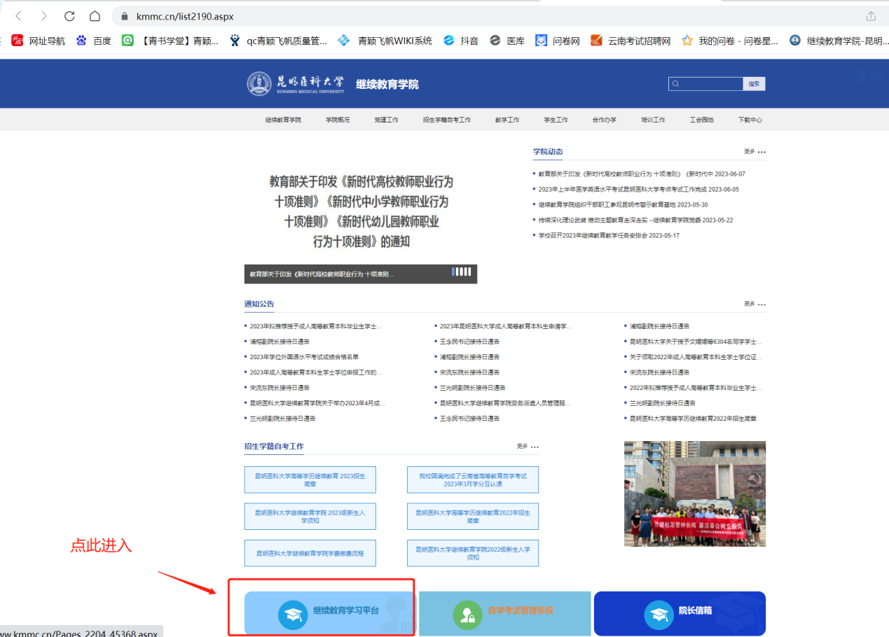
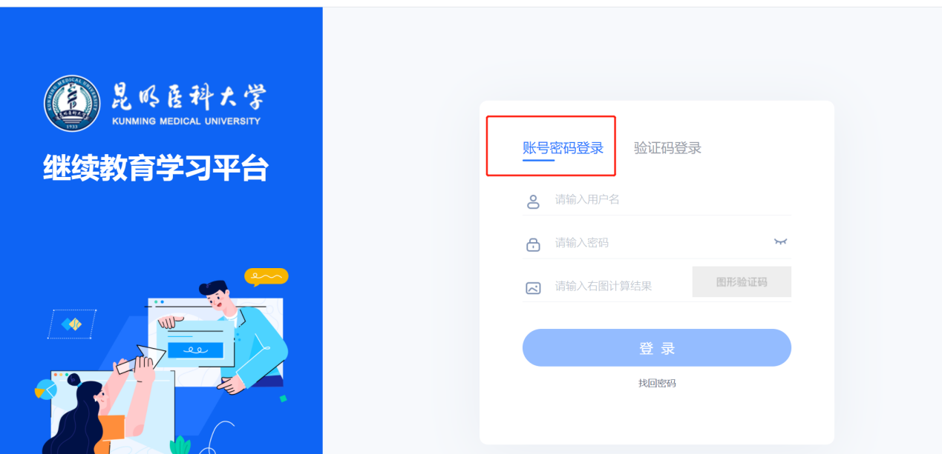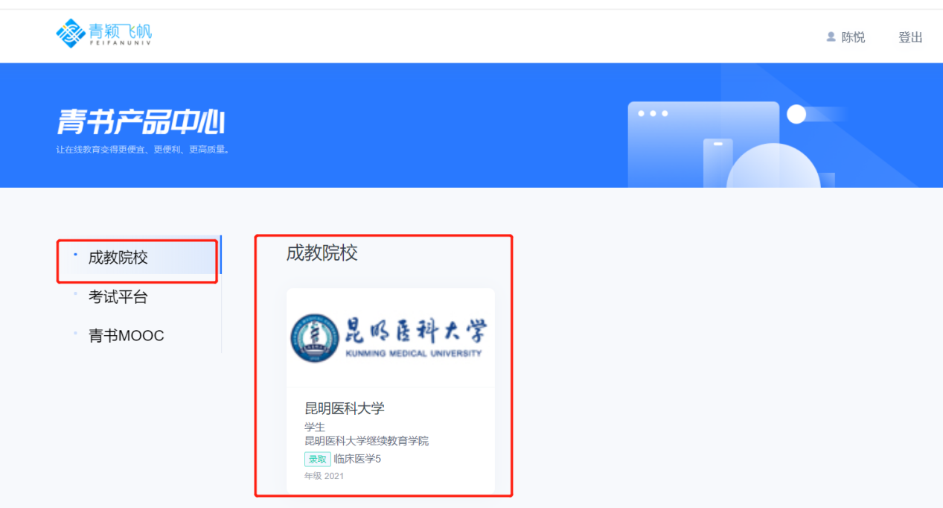
二、论文上传
找到考试安排，点击期末考试，找到毕业论文考试，点击进去考试，仔细阅读考试须知后开始考试，然后点击附件上传论文，具体步骤如下，注意上传完不修改就可以点击交卷提交，提交后不能再次提交，只有一次机会。
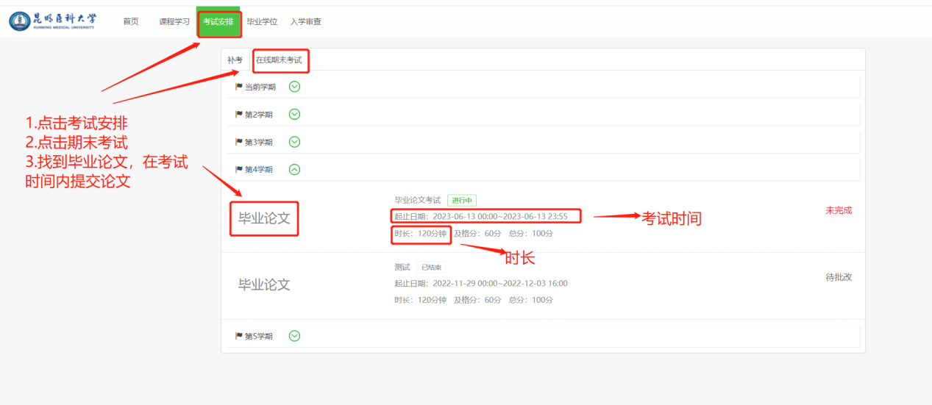
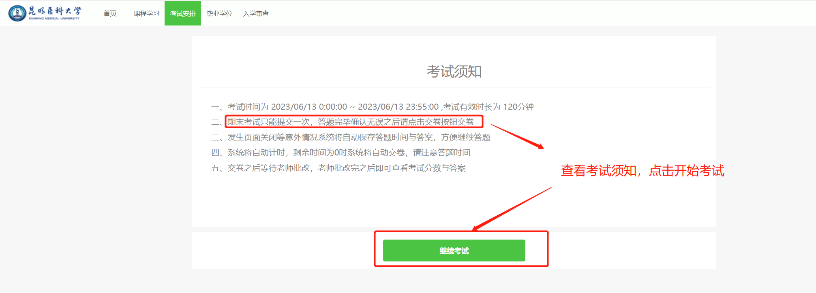
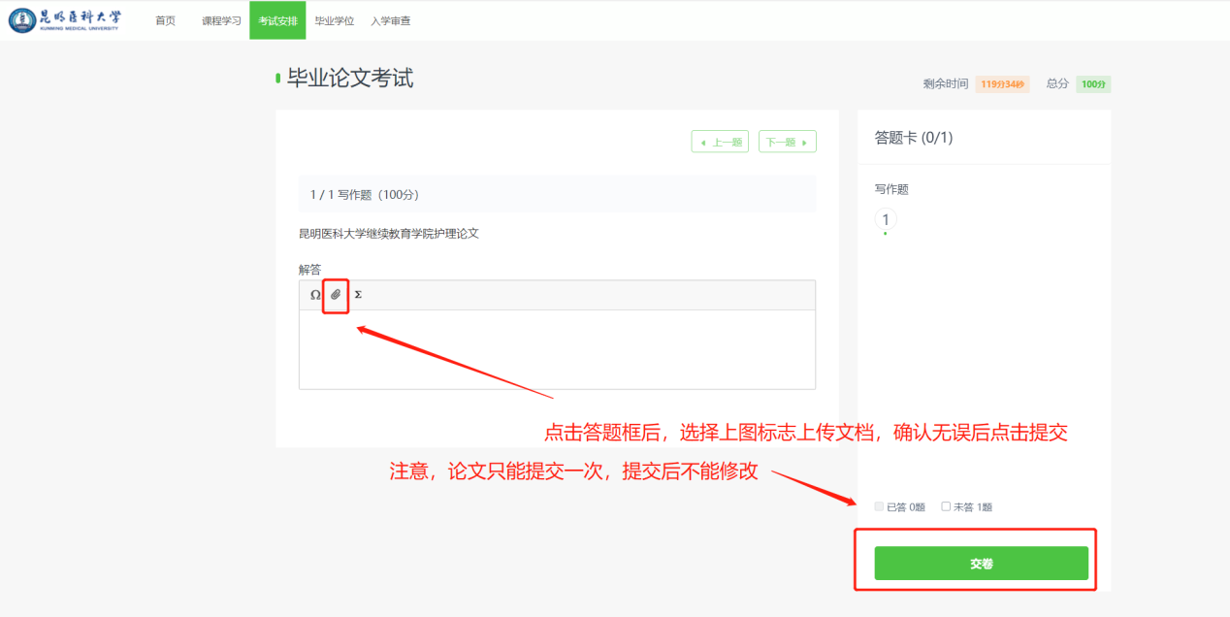
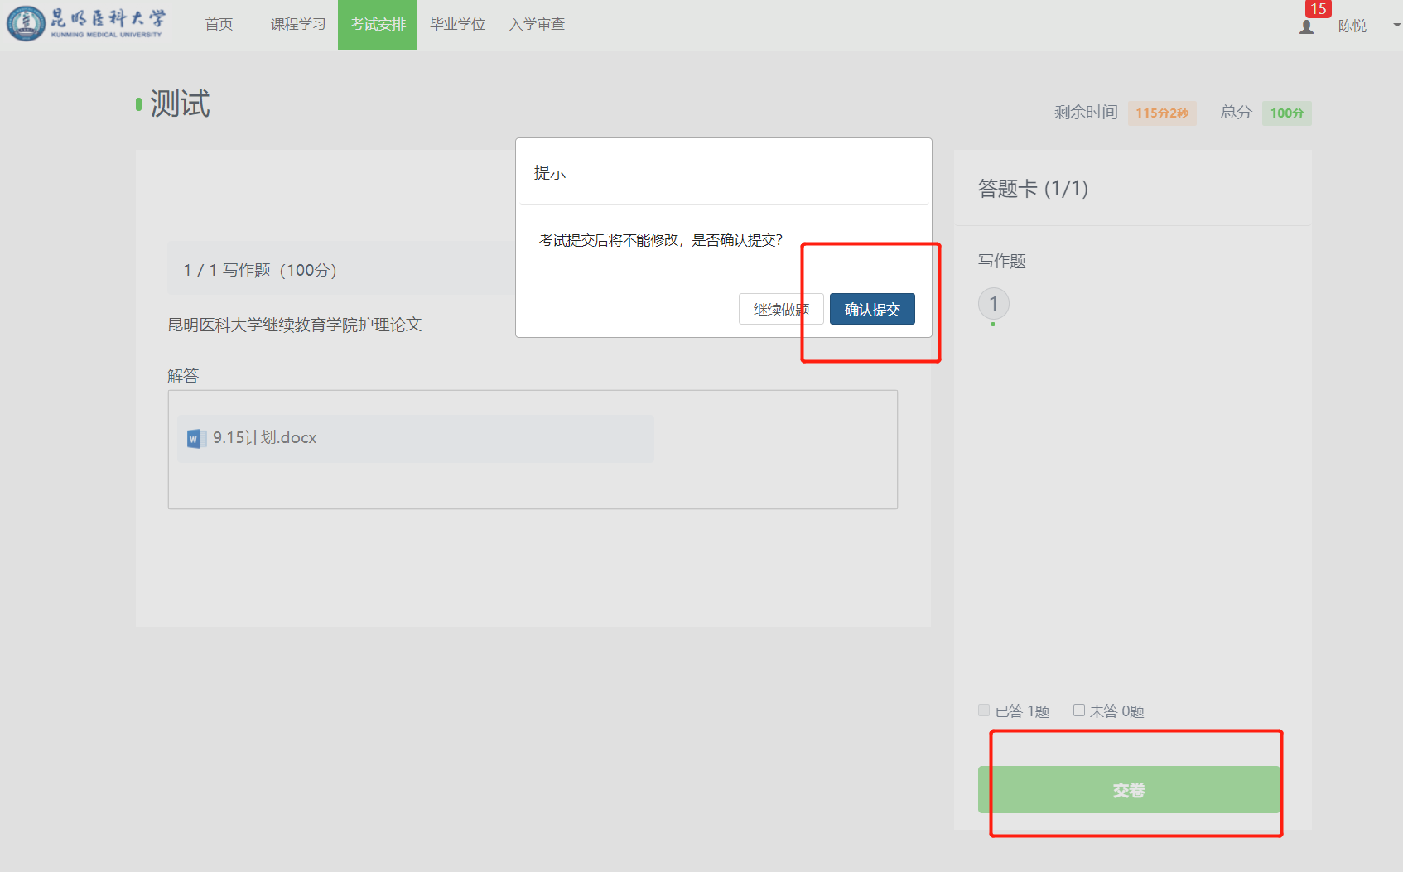
论文上传步骤（手机端）
一、登录与考试入口
1.登录：下载青书学堂APP，点击“登录”，输入账号和密码。学生无需自己注册账号，学校会通知账号和密码。自己注册的账号没有课程内容。初次登录需要绑定手机号，按照提示步骤操作，图形验证码为图片上公式计算的结果。
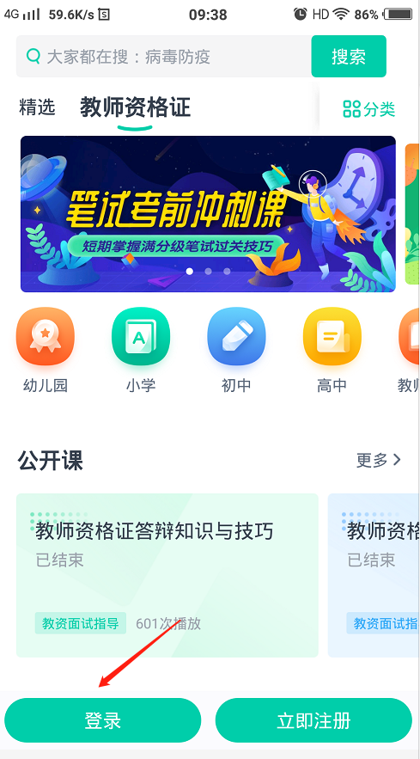

2.进入成教平台：登录成功后，找到学习页面，点击右上角“切换”按钮，找到“昆明医科大学”平台当前学期。点击后就会看到毕业论文的课程页面。
